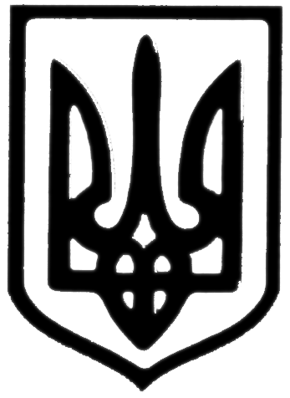
Молочанська міська рада
Токмацького району Запорізької області
РОЗПОРЯДЖЕННЯ
міського голови

від 18.12.2019 м. Молочанськ № 126

Про проведення засідання виконавчого комітету
Молочанської міської ради

Керуючись пп.4 п.7, п.20 ст. 42, ст. 53 Закону України “Про місцеве самоврядування в Україні”,
ЗОБОВ’ЯЗУЮ:

І. Провести засідання виконавчого комітету Молочанської міської ради 21 грудня 2019 року о 09 - 00 в сесійній залі міської ради.
ІІ. На розгляд засідання підготовити питання:
1. Про погодження міської Програми розвитку житлово-комунального господарства на 2020 рік.
2. Про погодження міської Програми соціального захисту та соціальної підтримки окремих категорій населення на 2020 рік.
3. Про погодження міської Програми розвитку соціально-економічної сфери міста на 2020 рік
4. Про погодження проекту рішення міської ради «Про міський бюджет м.Молочанськ на 2020 рік».
Доповідає: Кривобокова Н.С., начальник відділу фінансово-господарського забезпечення, головний бухгалтер виконавчого комітету.
5. Різне.
ІІІ. Заступнику міського голови з питань діяльності виконавчих органів ради Ковальову Д.С., начальнику відділу фінансово-господарського забезпечення, головному бухгалтеру виконавчого комітету Кривобоковій Н.С., підготувати та погодити проекти рішення з вирішення вищезазначених питань.
ІV. Секретарю ради Синиці Н.В. оповістити усіх членів виконавчого комітету про проведення засідання.
V. Контроль за виконанням розпорядження залишаю за собою.

Міський голова В.ВОЛЬВАЧ

